Композиция 76. Урок музыки в византийской школе
для теноровой блок-флейты (1998)

Техники письма:
модальная – на уровне звукового материала (1-5 части), темброзвукового (4 ч.) и ритмического (1-5 части – внетактовая модальность);
техника колора (1-3 и 5 части);
алеаторика (алеаторика звуковая, ритмическая и алеаторика положений).
Гармонический материал сочинения
1. Диатонический гептахорд "d-e-f-g-a-h-c" – 1-я, 2-я и 5-я части, а также рассредоточенное диатоническое поле на уровне одних "финалисов" в каждом из колоров 3-й и 4-й частей. Реализация этого гептахорда связана с воссозданием нескольких квази средневековых диатонических модусов, отличающихся друг от друга или по звуковому объему, инициалу и финалису, или только по инициалу и финалису ^{Схема 1} .

- Диатонические модусы

2. Полное "хроматическое поле" – 1-й – 2-й разделы третьей части и 1-й раздел четвертой. Его реализация связана с использованием разных современных хроматических модусов, в том числе: зеркально-симметричных (напр., 1.3.1.2.1.3 – d-es-fis-g-a-b-cis), "авторских" (напр., 2.1.3.1.1.1 – f-g-as-h-c-cis-d; 2.1.1.1.3.1.1 – f-g-as-a-b-cis-d-es; 1.1.2.1.3.1.1.3 – dis-e-f-g-as-h-c-cis-e), а также трихордов, тетрахордов и пентахордов с разной интервальной структурой.

Форма сочинения
– пятичастный вариационный цикл:
I часть – тема вариаций – семь "колоров", использующих полную или неполную семиступенную ("белоклавишную") диатонику ^{Пример 1} .

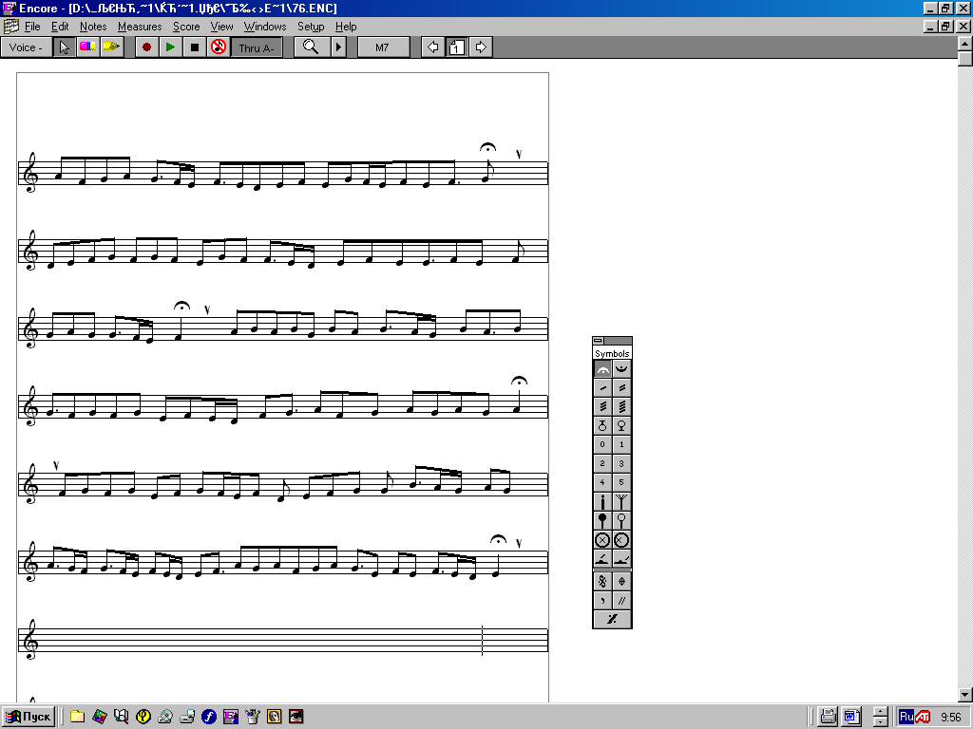
  - [1 часть, первые четыре колора]

Развитие звуковых объемов отдельных колоров в теме, а затем и в большинстве вариаций (исключение 4-я) складывается по принципу прогрессии и таким образом на этом уровне образуется особая разновидность компонентной формы – тоно-крещендирующая колор-форма. ^{Схема 2} .

- (в книге № 86) Звуковые объемы колоров в теме
Номер колора | 1-й 2-й 3-й 4-й 5-й 6-й 7-й
Звуковой объем  колора | 20 тонов 27 тон. 32 тон. 45 тон. 55 тон. 64 тон. 87 тон.

Мелодический материал темы
Характерные мелодические компоненты темы – ряд линеарных формул, в частности: "опевание", "вспомогательный оборот", односекундовый ход в двукратном повторении – дихорд, "прямой" двусекундовый ход (две секунды в одном направлении) – "прямой трихорд" и трехсекундовый – "прямой тетрахорд". Каждая из этих формул применяется в основном виде, обращении и в разных комбинациях с другими моделями.
Наряду с основными интервалами, участвующими в построении линеарных формул темы, в музыкальной ткани действуют также и интервалы, выполняющие роль "связки" между этими формулами.

Ритмический материал темы:
  - автономные длительности, функционирующие вне ритмоформул –  и  ;
  - ритмоформулы, в том числе:
    - мономерные ритмогруппы (мера = ) из 2-х, 3-х, 4-х, 6-ти, 7-ми и 8-ми долей;
    - смешанные ритмогруппы –  ,    ,    , .  ,    ,       .
И те и другие ритмогруппы функционируют как относительно автономно, так и в составе крупных макроритмоформул;
  - паузы разной протяженности.

II часть – ритмические вариации на звуковой материал всех семи колоров темы ^{Пример 2} .

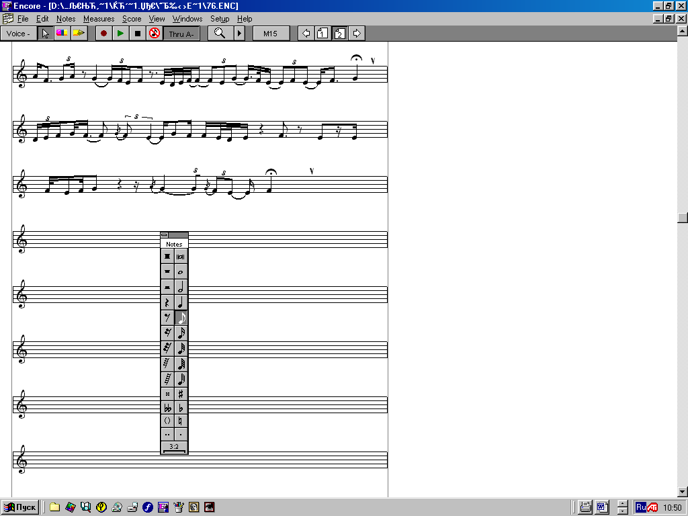
  - (в книге № 185) [2 часть, первые два колора]

Ведущие способы варьирования:
- изменение протяженности отдельных тонов;
- использование ритмоформул с новыми длительностями, в частности, с шестнадцатыми и, в меньшем количестве, тридцатьвторыми;
- введение пауз между отдельными мелодическими моделями.

Кроме того, в 7-ом колоре ритмоформульная структура заменяется ограниченно алеаторической (ограничение накладывается на число долей в ритмогруппах, а сама алеаторичность связана с возможностью применения в этих группах любой метроритмической структуры по усмотрению исполнителя).
Начиная с 4-го колора наряду с ритмическим варьированием тематического материала применяется также и его гармоническое обновление (ротация отдельных мелодических фрагментов 4-го – 7-го колоров и обновление общего числа, входящих в их состав тонов ).

III-я и IV-я части – ритмогармонические свободные вариации, в которых от материала темы сохраняются только финалисы колоров и их порядок и при этом диатоническое поле колоров сменяется хроматическим (в начале с традиционно тембровым решением – 3-я часть, а затем и относительно новотембровым – 4-я).
Здесь же вводятся новые ритмоформулы с большим числом тридцатьвторых, а в четвертой части появляются также глиссандирующие и крещендирующие ритмоединицы-форшлаги ^{Пример 3} .

  - [4 часть]
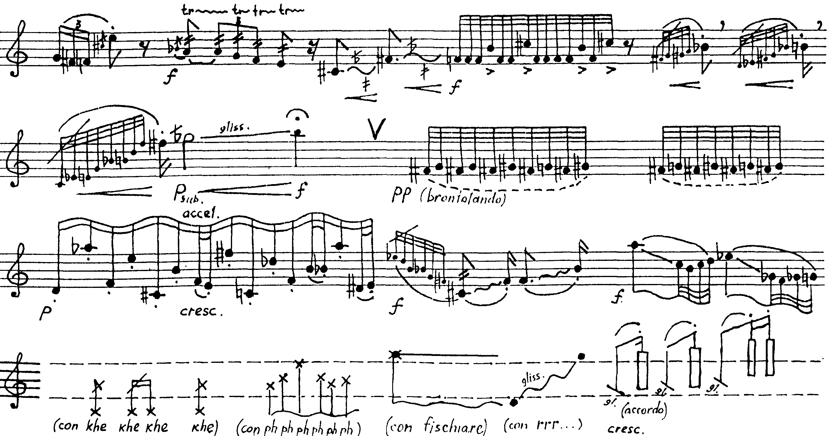

Кроме того, в четвертой части впервые нарушается и соотношение звуковых объемов отдельных колоров, складывающаяся ранее по принципу прогрессии.
V часть – зеркальное повторение всей структуры первой части – зеркальная реприза вариаций.

Специфическая компонентная форма
- четырехступенчатая неравносторонняя пирамида, образующаяся на уровне отношений частей цикла по объему их звуковых полей ^{Схема 3} .

- (в книге № 87) "Четырехступенчатая пирамида"

Примечания:
- "∞" – знак, обозначающий неопределенное число тонов, которые могут быть добавлены исполнителем к авторским в 7-ом колоре, но с продолжением ранее сложившихся ритмических закономерностей. Композитором указаны примерные границы такой импровизации: 15-30";
- в случае использования исполнителем в 7-ом колоре меньшего числа тонов, чем в шестом, кульминация данной компонентной формы придется на III-ю часть цикла, в обратном же случае – на IV-ю.

В этом сочинении В.Екимовский, как и в своем «Бранденбургском концерте», вновь активно работает с музыкальным материалом другого автора, но на этот раз уже не Баха, а Кукузеля. Однако, если свой «Броандербургский …» он сочинил из баховского материала, то в «Уроке музыки…» материал Кукузеля используется им только в крайних частях, а остальные выстраиваются как относительно свободные (2-я и 3-я части цикла) или абсолютно свободные (3-я часть) ритмические и ритмогармонические вариации на этот материал.
Техника колора – явление характерное в основном для композиции эпохи Средневековья. Ее основной принцип – повторение какой-либо последовательности тонов с одновременным обновлением ранее сложившегося ритмического рисунка, т.е. отрыв звукового содержания и связанного с ним красочного состояния музыкальной ткани от ее ритмической структуры. Развитие этого красочного состояния связано прежде всего с изменением темпа появления звуков колора. В «Уроке музыки…» В. Екимовского законы техни-ки колора выполняются с небольшими отклонениями, которые проявляются особенно наглядно в 3-й и 4-й частях (см. об этом в анализе).
В алеаторических разделах исполнителю предоставляется возможность импровизировать как с самыми "ненормальными звуками", так и с собственным телом – "он может вертеться, крутиться, и чуть ли не падать, ну и так далее" (из бесед с композитором).
Термин Ю.Н. Холопова (Холопов Ю. Задания по гармонии. М., 1983).
Все ритмические и звуковые формулы темы принадлежат композитору Кукузелю.
В большинстве мономерных и смешанных ритмогруппах используется также одна восьмая с точкой, которая в музыке Кукузеля символизирует определенный смысловой акцент.
Модус пауз: ¨ - Å - ä - ä . - Î - Å Î  
В частности, в 4-ом колоре их становится на один меньше.
В 4-ой части сохраняется также инициал первого колора.
Здесь применяются самые разные новые способы звукоизвлечения в соответствии с литературной программой части: "Наконец, есть и такие мелоды, которые, будучи в помутившемся разуме и безосновательно надеясь на грядущую славу, вовсе подрывают основы всеобщей музыкальной гармонии: они применяют всевозможные немелодические призвуки, искажают тембровую природу звука…" (из партитуры).
Звуковые объемы колоров: в 3-ей части 20 - 26 - 32 - 42 - 69 - 71 - 107 в 4-й части: 23 - 40 - 36 - 63 - 104 - 76. Нарушение принципа прогрессии в построении звуковых полей отдельных колоров этой части происходит также и в случае включения в эти поля отдельных тонов глиссандирующих ритмоединиц.

